Sugerencias para realizar las actividades.
- Mamita léale, motive y apoye a su hijo (a) en las actividades que se proponen en cada hoja.
- Escribe tú nombre
- Con la ayuda de un adulto lee el siguiente texto.
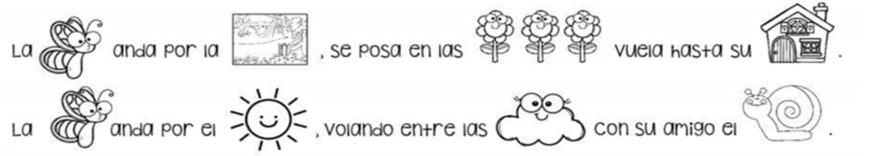

- Ordena la secuencia utilizando los números 1,2,3 y 4.

NÚMEROS DEL 1 AL 10
- Relaciona cada grupo con su número, luego colorea los dibujos.

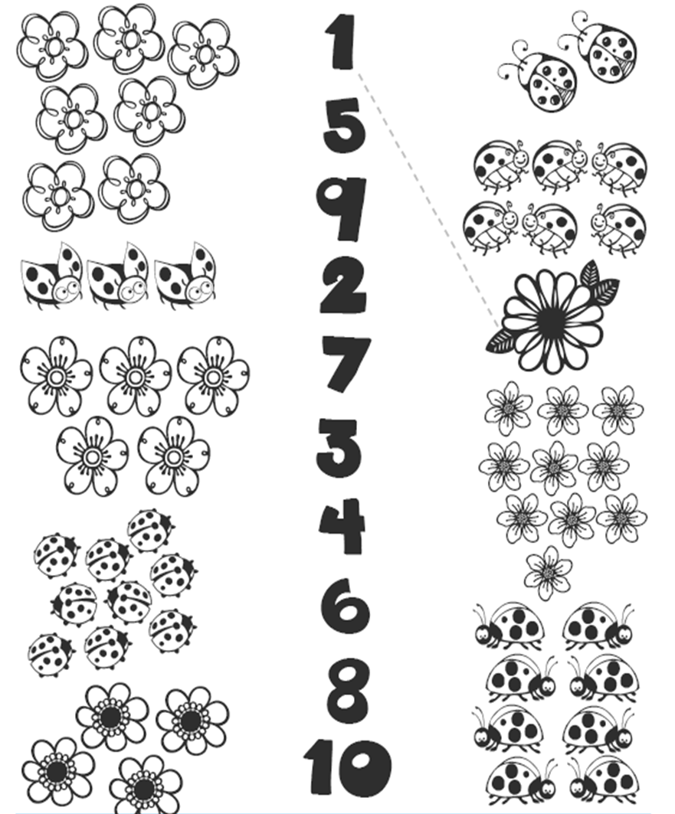

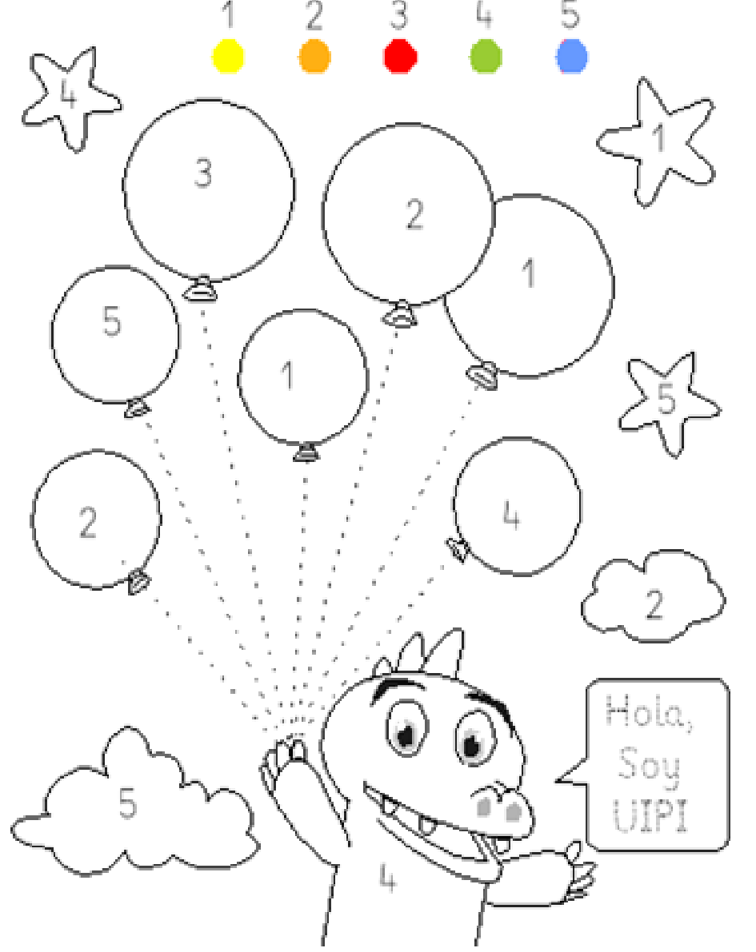
- Colorea según los números.

- Colorea el número de objetos indicados. Repasa el trazo de los números.

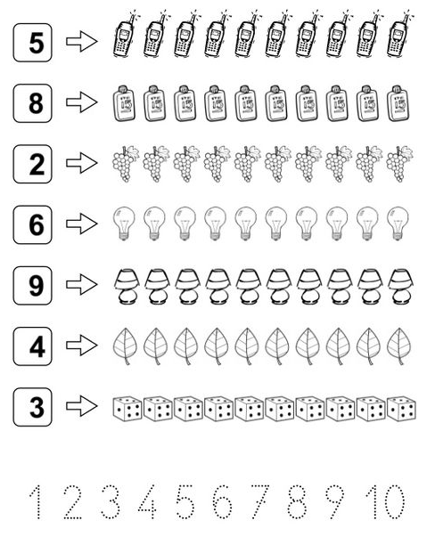

¿Cuántos hay?
- Rodea el número correcto.
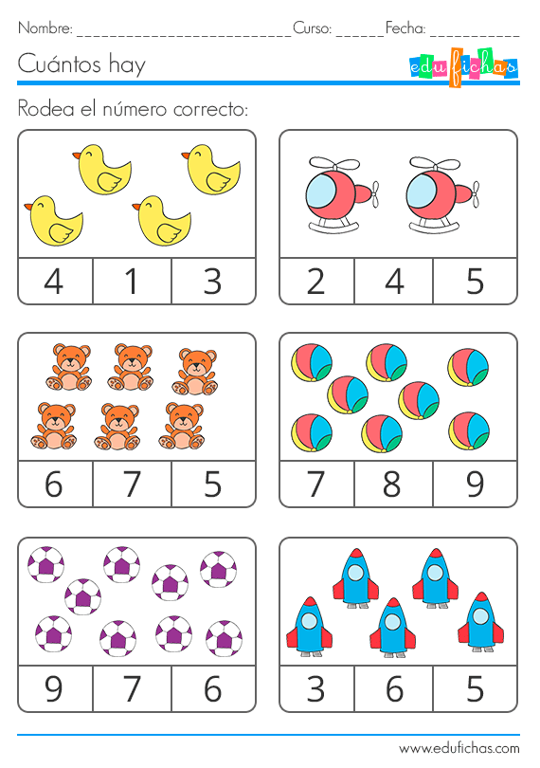

NOCIONES ESPACIALES: CERCA – LEJOS
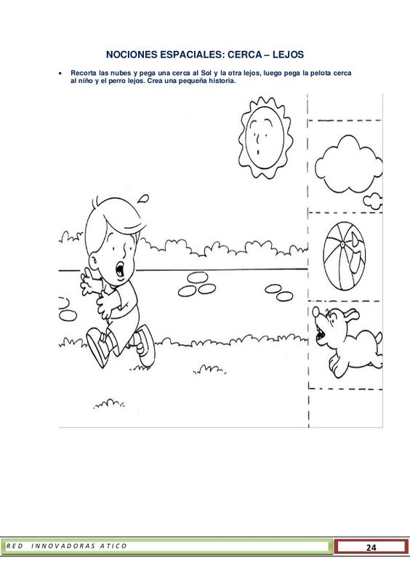
- Recorta las nubes y pega una cerca al sol y la otra lejos, luego pega la pelota cerca al niño y el perro lejos.

DENTRO – FUERA
- Pinta a los animales, luego los recortas y pegas al pececito dentro de la pecera y al gato fuera de ella.
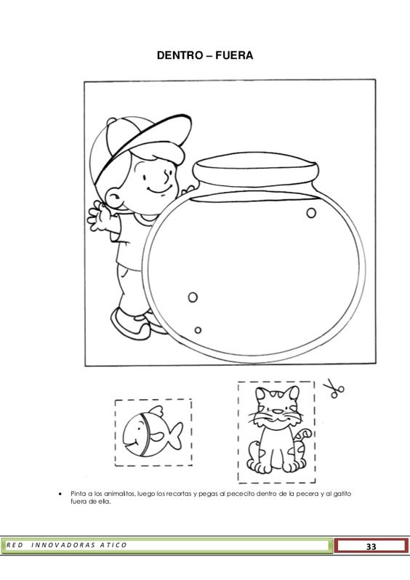

ARRIBA – ABAJO
- Encierra los cocos que están arriba de la palmera y colorea los que están debajo.

PEQUEÑO – GRANDE

- Recorta, ordena y pega los dientes del más pequeño al más grande

LATERALIDAD
- Colorea de color la mano izquierda del niño y de color la mano derecha del niño.

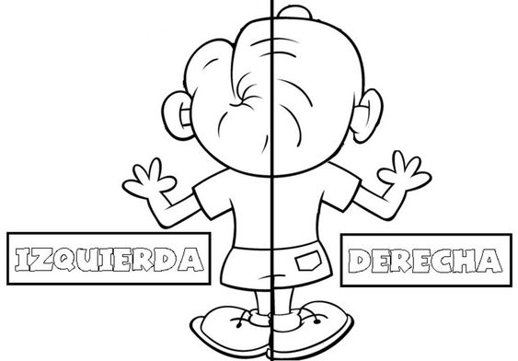

- Colorea de color el objeto de lado derecho del niño y de color el del lado izquierdo.

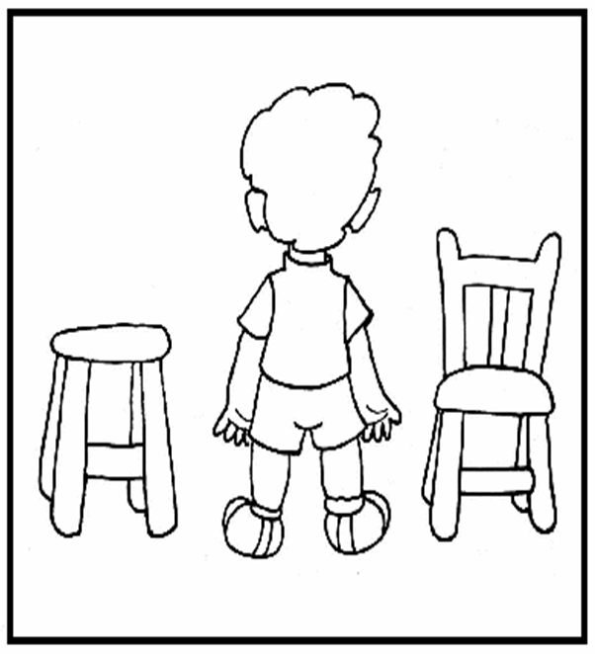
- Colorea únicamente los alimentos SALUDABLES y tacha los NO SALUDABLES.

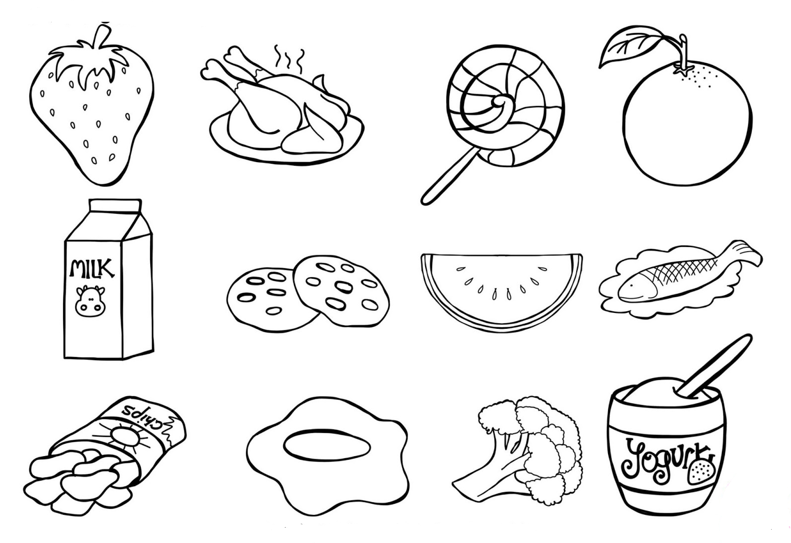
Para asearme necesito….
! Colorea de azul los objetos que necesitas para ducharte.

! Colorea de verde los objetos que necesitas para lavarte los dientes.

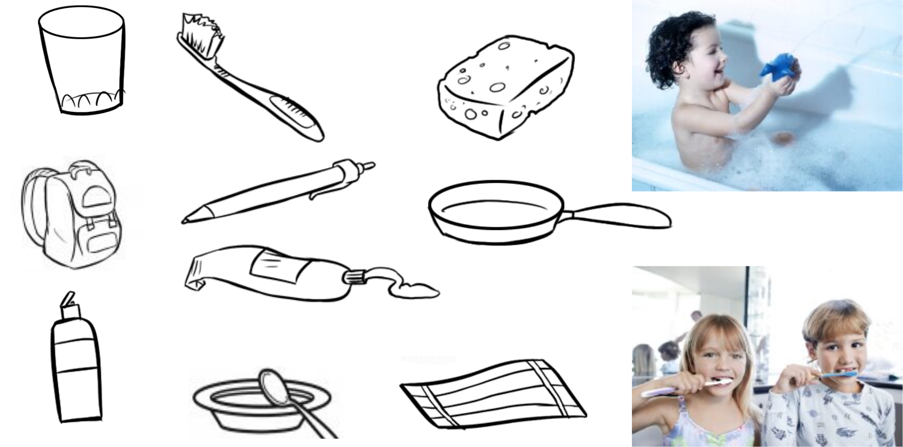

Nos lavamos los dientes …
- Colorea y ordena la secuencia poniendo el número que corresponda (1,2,3 ó 4)

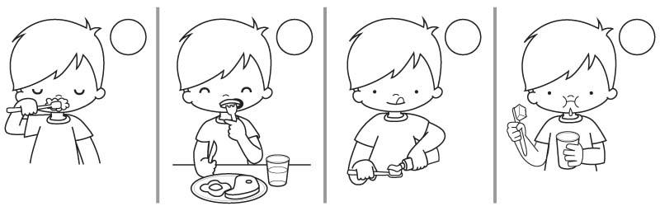

- Dibuja todo lo que necesitas para lavarte los dientes.

- Rodea con un círculo y colorea los objetos que corresponden a la cocina.

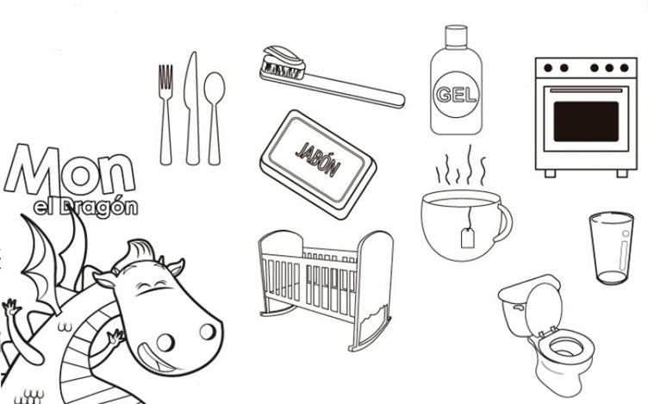
- Pega las partes del cuerpo como corresponda.
